Universidad del Valle de Guatemala   
Facultad de Ingeniería   
Departamento de Ciencias de la Computación   
Algoritmos y Estructura de Datos  
Semestre II - 2015

# HUGO ELVIRA 15249 PABLO ORTIZ 15533 PEDRO GARCÍA 15409

# EDGAR RAMÍREZ 15236

PROYECTO 2 - FASE 2 (final)

GITHUB:

<https://github.com/PabloKurt19/SistemaDeRecomendaciones>

PRUEBAS DE USUARIOS:

Usuario: Fredy España   
Nivel de Satisfacción: 9/10

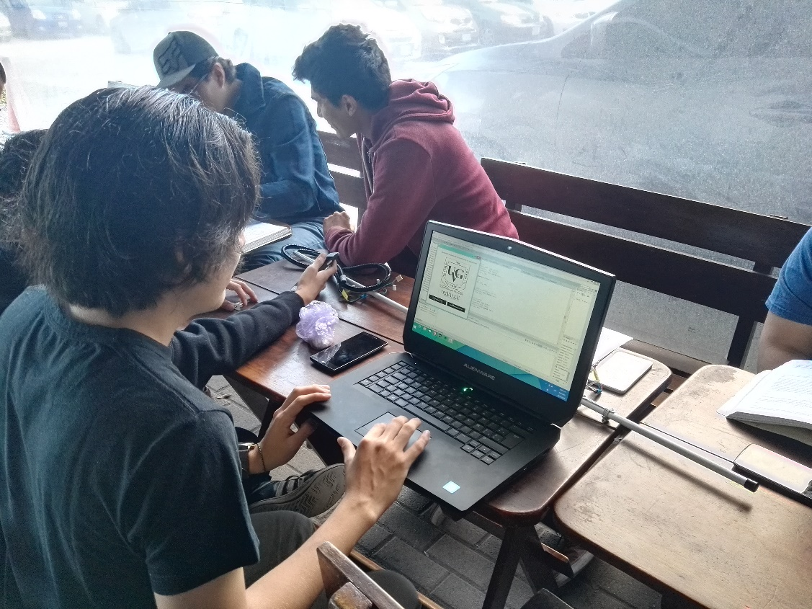

Usuario: Juan Pablo Cahueque   
Nivel de Satisfacción: 8 /10

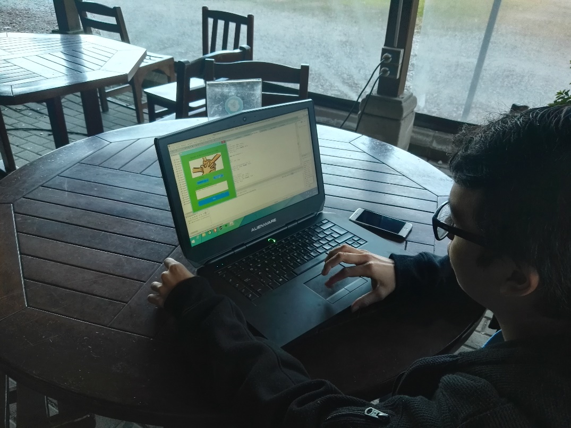

Usuario: Juan Andres Garcia   
Nivel de Satisfacción: 9 /10

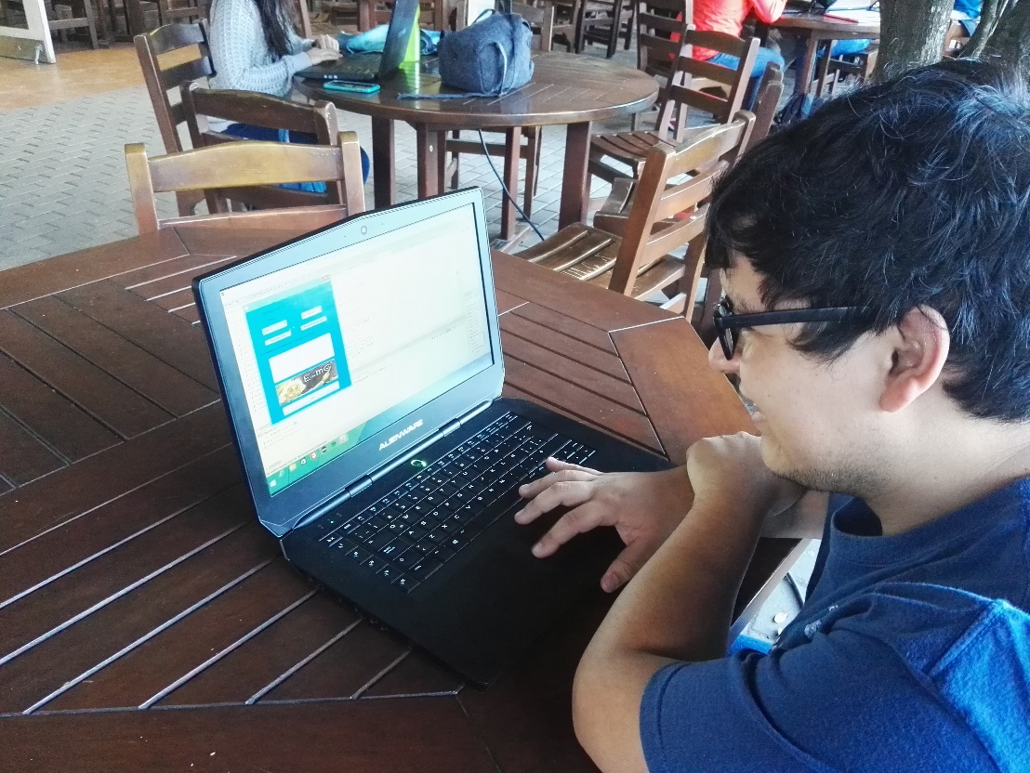

Usuario: Manuel Valenzuela   
Nivel de Satisfacción: 10 /10



Usuario: Diego Morataya   
Nivel de Satisfacción: 9 /10



DOCUMENTACIÓN:

Pasos para instalar la aplicación:

* Descargar Neo4J, Eclipse y Java en su ordenador.
* Instalar Neo4j, Eclipse y Java.
* Dirigirse al siguiente repositorio: <https://github.com/PabloKurt19/SistemaDeRecomendaciones>
* Clonar el repositorio en su computadora.
* Desde la aplicación Eclipse, importar el proyecto clonado del repositorio.
* Dar clic derecho en la carpeta del proyecto, luego dar clic en “Add External…”, y buscar la siguiente dirección C:\Program Files\Neo4j CE 3.0.6\bin e identificar el archivo .Jar y cargarlo.
* Ir a la clase FuncionesDB.java y en lugar de la dirección que está ahí, colocar la dirección en donde se encuentra su base de datos(**Colocar doble “//” para separar las carpetas).
* Verificar que su base de datos no este activa en Neo4J.
* Correr el programa.

Para utilizar el sistema de recomendaciones para la asignación de catedráticos se necesitan seguir los siguientes pasos:

* En la página de inicio tendrá dos opciones a elegir, una para poder ir a las recomendaciones de cursos y otra de clubes.
* Si elige la opción de cursos: debe seleccionar el curso que desea consultar alguna recomendación de asignación.
* Luego de haber seleccionado el curso debe de presionar el botón de abajo para seguir a la siguiente lista de opciones.
* En la siguiente lista de opciones encontrará un listado de los distintos enfoques que desea para ese curso, debe de seleccionar el que más se acople a sus necesidades para el curso.
* Debe de dar clic en el botón de “Buscar Recomendación”, en la cual se le desplegará una lista con la recomendación del o los catedráticos que la aplicación le sugerirá asignarse dicho curso.
* Para la consulta de otro curso solamente tiene que elegir un nuevo curso y repetir los mismos pasos.
* Si ya no desea realizar ninguna consulta, deberá de presionar el botón de salir el cual lo llevará nuevamente al menú principal.
* Si elige la opción de clubes: debe de elegir sus temas de interés en la lista proporcionada.
* Después de dar clic en el botón de seleccionar, se le mostrarán los diferentes clubes a los cuales la aplicación le recomienda signarse, ya que son compatibles con los intereses y gustos seleccionados anteriormente.
* Si ya no desea realizar ninguna consulta, deberá de presionar el botón de salir el cual lo llevará nuevamente al menú principal.
* Cuando ya no quiere realizar ninguna actividad en la aplicación, deberá de elegir el botón de salir, en el menú principal, el cual cerrará la aplicación.